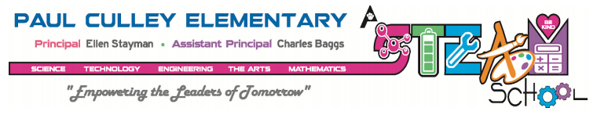

SEPTEMBER 27, 2019

Title I
Parents’ Right-to-Know

The Every Student Succeeds Act (ESSA) was passed by the U.S. Congress and signed into law on December 10, 2015. The ESSA replaces the No Child Left Behind Act (NCLB) and is the latest reauthorization of the Elementary and Secondary Education Act (ESEA).

Although NCLB was designed to make changes in teaching and learning in order to increase students’ academic achievement, the Highly Qualified Teacher (HQT) provision under NCLB was eliminated from the ESSA. Despite this fact, all educators in Nevada still are required to hold the appropriate state certificate/license for their given position.

Under ESSA, all schools receiving Title I funds must inform parents of their right to ask schools about the professional qualifications of their child’s teachers. If you would like to view a teacher’s license, please access this link: https://online.nvdoe.org/#/VerifyLicense.

Parents are encouraged to support their child’s education and communicate with their child’s teacher(s) on a regular basis. For more information on ESSA and the role of parents, please visit the United States Department of Education’s website at https://www2.ed.gov/policy/elsec/leg/essa/index.html.

27 de septiembre de 2019

Título I
Derecho de los Padres a Saber

La Ley de Todos los Estudiantes Sucesivos (ESSA) fue aprobada por el Congreso de los EE.UU. y firmada como una ley el 10 de diciembre de 2015. La ESSA reemplaza a la Ley de Ningún Niño se Quede Atrás (NCLB) y es la más actualizada reautorización de la Ley de Educación Primaria y Secundaria (ESEA).

Aunque NCLB fue diseñado para hacer cambios en la enseñanza y el aprendizaje con el fin de aumentar el rendimiento académico de los estudiantes, la provisión de Maestro Altamente Calificado (HQT) bajo NCLB fue eliminada de la ESSA. A pesar de este factor, todavía se requiere en Nevada que todos los educadores cumplan con los requisitos de certificación del estado/la licencia para la materia asignada.

Bajo ESSA, todas las escuelas que reciben fondos del Título I deben informar a los padres de su derecho de preguntar a las escuelas sobre las calificaciones profesionales de los maestros de sus hijos. Si desea ver una licencia de maestro, por favor, visite este enlace: https://online.nvdoe.org/#/VerifyLicense.

Se anima a los padres a apoyar la educación de sus hijos y a comunicarse con los maestros de sus hijos de manera regular. Para obtener más información sobre ESSA y el papel de los padres, visite el sitio web del Departamento de Educación de los Estados Unidos en https://www2.ed.gov/policy/elsec/leg/essa/index.html.

